

**UNIVERSITATEA DIN BUCUREȘTI**

FACULTATEA DE

MATEMATICĂ ȘI INFORMATICĂ

**ONTOLOGIA JOCURILOR OLIMPICE**

**Studenți**

Cozma Laura-Elena

Manolache Andrei

**Profesor titular**

Conf. Dr. Monica Tătărâm

Baze de Date și Tehnologii Software

*Anul II, Semestrul II*

*Aprilie, 2023*

ABSTRACT

Internetul a devenit o parte indispensabilă a vieții noastre de zi cu zi, oferind acces la o multitudine de informații și resurse. Cu toate acestea, pe măsură ce volumul de date de pe web continuă să crească exponențial, a devenit din ce în ce mai dificil pentru oameni să găsească și să proceseze eficient informațiile de care au nevoie. Aici intervine Semantica Paginilor Web - un concept care urmărește să îmbunătățească modul în care informațiile sunt structurate și partajate pe internet, facilitând înțelegerea și utilizarea atât de către oameni, cât și de către mașini.

În acest sens, pentru a ilustra acest concept, în cadrul proiectului a fost abordată tematica Jocurilor Olimpice, prin definirea entităților, datelor și proprietăților acestora, precum și crearea instanțelor, pentru a putea fi prezentate și înțelese într-o manieră cât mai clară.

Prezența unei ontologii a Jocurilor Olimpice este crucială pentru a permite accesul în mod automat și inteligent în vederea verificării și extragerii informațiilor, prin crearea unui spațiu bine organizat, care poate răspunde la întrebări specifice. Aceasta înseamnă că persoanele care sunt interesate să descopere detalii despre o anumită ediție, sporturile jucate în timpul anumitor ediții, sportivii participanți, clasamentele și medaliile acordate, pot folosi ontologia dezvoltată ca parte a proiectului.

Cuprins

1. Introducere 4

2. Tehnologii utilizate 5

2.1. Protégé 5

2.2. HermiT 5

3. Clasele definite 7

4. Proprietăți obiect 11

5. Proprietăți atribut 12

6. Indivizi 13

7. Interogări 16

8. Concluzie 21

9. Bibliografie 22

10. Listă de figuri 23

# Introducere

Semantica Web este o parte complementară a ceea ce numim World Wide Web în care informațiile sunt structurate și legate într-un mod care permite mașinilor să o înțeleagă și să o interpreteze. Prin încorporarea metadatelor semantice în conținutul web, Semantica Web își propune să creeze un web care este mai eficient și mai semnificativ. Aceasta implică utilizarea tehnologiilor precum RDF, OWL și SPARQL pentru a permite mașinilor să înțeleagă și să interpreteze datele de pe web și să facă conexiuni între diferite informații.

Pentru aceasta, s-a definit conceptul de "Ontologie" ce implică o definiție formală, reprezentare și nomenclatură a categoriilor, relațiilor și proprietăților dintre entități și concepte. Pentru a defini și formaliza ontologiile, se pot folosi limbaje și tehnologii precum RDF sau OWL.

Resource Description Framework (RDF) este un model standard pentru schimbul de date pe Web. RDF are caracteristici care facilitează îmbinarea datelor chiar dacă schemele de bază diferă. [1]

Web Ontology Language (OWL) este un limbaj web semantic conceput pentru a reprezenta cunoștințe bogate și complexe despre obiecte, grupuri de obiecte sau relații între acestea. Este un limbaj dezvoltat pe logica computațională și are la bază un graf RDF, având ca scop reprezentarea cât mai fidelă a unui domeniu, a obiectelor definite în cadrul acestuia și a relațiilor care se creează între ele. [2]

Proiectul își propune să dezvolte o ontologie prin care vor fi ilustrate avantajele pe care le aduce web-ul semantic. Astfel, am creat ontologia Jocurilor Olimpice ce descrie un set de categorii, proprietăți și relațiile care există în mod natural între acestea.

Am început prin structurarea ontologiei propriu-zise prin proiectarea ierarhiei de clase. În continuare, a urmat definirea relațiilor dintre categorii, adăugarea de restricții asupra lor pentru a obține o imagine cât mai fidelă a realității, precum și definirea de proprietăți atribut ale categoriilor de obiecte. În final au fost adăugate instanțe ale categoriilor de obiecte amintite, iar consistența ontologiei a fost verificată cu ajutorul reasoner-ului HermiT.

# Tehnologii utilizate

## Protégé

Protégé este un editor de ontologii open-source și o platformă de dezvoltare care este utilizată pe scară largă în domeniul semanticii web. [3] Este un instrument puternic pentru crearea, editarea și gestionarea ontologiilor și oferă o interfață ușor de utilizat pentru construirea și testarea modelelor de cunoștințe. Protégé este foarte flexibil, permițând utilizatorilor să creeze și să modifice ontologii într-o varietate de formate, inclusiv RDF, OWL și XML.

Protege oferă o serie de caracteristici care îl fac un instrument valoros pentru dezvoltarea ontologiei. Acestea includ o interfață intuitivă cu utilizatorul, suport pentru mai multe ontologii, instrumente de vizualizare pentru explorarea și navigarea ontologiilor și o gamă largă de plugin-uri și extensii pentru adăugarea de noi funcționalități. Acestea sunt combinate cu un instrument specific de verificare numit "reasoner" pentru a asigura permanent acuratețea ierarhiei ontologiilor. Funcția reasoner-ului este de a evalua coerența globală a ontologiei și conformitatea definițiilor cu conceptele pe care le descriu.

## HermiT

HermiT este un reasoner pentru ontologii scrise folosind limbajul Web Ontology Language (OWL). Având în vedere un fișier OWL, HermiT poate determina dacă ontologia este sau nu consecventă, poate identifica relațiile de subsumare între clase și multe altele.

HermiT este primul reasoner OWL disponibil public, bazat pe un nou calcul „hypertableau”, care oferă un raționament mult mai eficient decât orice algoritm cunoscut anterior. Ontologiile care anterior necesitau minute sau ore pentru a clasifica pot fi clasificate adesea în secunde de către HermiT, iar HermiT este primul reasoner capabil să clasifice un număr de ontologii care anterior s-au dovedit prea complexe pentru a fi gestionate de orice sistem disponibil. [4]

Dezvoltat de Universitatea din Oxford, HermiT se bazează pe reasoner-ul FaCT++. Este conceput pentru a gestiona ontologii la scară largă și s-a dovedit a fi foarte eficient în sarcinile de raționament. HermiT acceptă OWL 2, inclusiv profilul complet al limbajului OWL 2, și oferă suport pentru o serie de sarcini de raționament, inclusiv clasificare, verificarea coerenței și a instanțelor. HermiT oferă, de asemenea, o serie de caracteristici avansate de raționament, cum ar fi suport pentru raționamentul tipului de date, raționamentul ierarhiei proprietăților și raționamentul bazat pe reguli. Acesta acceptă o gamă largă de formate de intrare și ieșire, inclusiv RDF/XML.

# Clasele definite

În cadrul ontologiei *Jocurilor Olimpice*, am definit următoarele clase principale care consolidează baza subiectului abordat [3]:

* *OlympicGames* - reprezintă edițiile jocurilor olimpice care au fost sau urmează a fi organizate
* *Participant* - participanții în cadrul fiecărei ediții a jocurilor olimpice
* *Country* - țările participante la jocurile olimpice
* *Results* - rezultatele obținute de participanți

Următoarele clase, care intră, de asemenea, în componența claselor principale, stau la baza schemei organizaționale între sporturi, discipline și evenimente în cadrul jocurilor olimpice:

* *Sport* - categoriile oficiale de sporturi de la jocurile olimpice
* *Discipline* - ramuri ale sporturilor care conțin unul sau mai multe evenimente
* *Event* - competiții din cadrul unei discipline în urma cărora rezultă clasamentul final

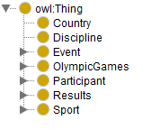

Figură 3.1 Nivelul 1 al claselor

Cel de-al doilea nivel al ierarhiei a rezultat din împărțirea claselor principale în baza anumitor proprietăți. Astfel, *OlympicGames* definit anterior va conține subclasele *SeniorOlympicGames* și *YouthOlympicGames,* corespunzătoare edițiilor dedicate seniorilor, respectiv juniorilor. Clasa *Sport* va fi împarțită în funcție de sezonul în care se desfășoară în *SummerSport* și *WinterSport,* iar clasa *Event,* în funcție de numărul de participanți în cadrul unei probe, în *DuetEvent, IndividualEvent* și *TeamEvent.* În ceea ce privește participanții la jocurile olimpice, din acestea au rezultat două prime subcategorii, *Athele*, respectiv *Staff*, personalul care se ocupă de pregătirea și antrenamentul unui atlet. În cele din urmă, *Result* este împărțită în două subclase, *Medal* și *Ranking,* corespunzătoare pozițiilor din clasament.

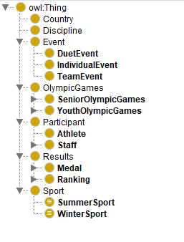

Figură 3.2 Nivelul 2 al claselor

În cadrul celui de-al treilea nivel al ierarhiei, am împărțit subclasele definite anterior în alte subclase, în baza unor criterii. În acest sens, în funcție de sezonul în care se desfășoară, atât *SeniorOlympicGames,* cât și *YouthOlympicGames,* vor avea subclasele *SummerOlympicGames, WinterOlympicGames,* respectiv *SummerYouthOlympicGames* și *WinterYouthOlympicGames.* În ceea ce privește clasa *Staff,* în funcție de tipul de antrenor, vom avea *Coach,* antrenorul oficial al sportivului, și *PhysicalStaff*, personalul care se ocupă de condiția fizică. Nu în ultimul rând, introducem subclasele clasei *Medal* corespunzătoare medaliilor, *Gold, Silver* și *Bronze,* și subclasele corespunzătoare pozițiilor, în care au fost luate în considerare primele 8 poziții din clasament (*1stPlace, 2ndPlace, 3rdPlace, 4thPlace, 5thPlace, 6thPlace, 7thPlace* și *8thPlace).*

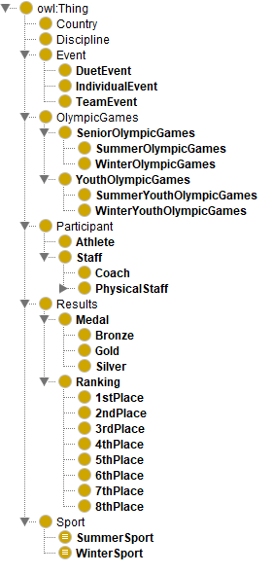

Figură 3.3 Nivelul 3 al claselor

În cel de-al patrulea nivel ierarhic al ontologiei, reprezentat în figura de mai jos, se va introduce împărțirea nivelul personalului fizic, în funcție de rolul pe care acesta îl ocupă, în *Nutritionist* și *PhysicalTrainer.*

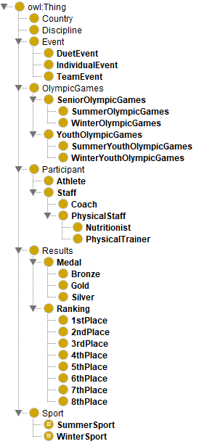

Figură 3.4 Nivelul 4 al claselor

# Proprietăți obiect

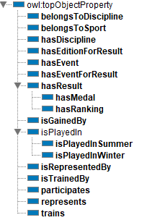Corespunzătoare claselor definite anterior, au fost create proprietățile obiect, cu scopul de a crea relații între clase și ulterior între indivizi. Pentru a evidenția relațiile dintre clasele *Sport, Discipline* și *Event* au fost create proprietățile obiect *hasDiscipline,* cu domeniul *Sport,* range-ul Discipline și proprietatea inversă *belongsToSport,* proprietatea *hasEvent* cu domeniul *Discipline,* range-ul *Event* și proprietatea inversă *belongsToDiscipline.* Alte exemple de proprietăți obiect sunt și *participates, represents*, cu proprietatea inversă *isRepresentedBy, trains,* cu proprietatea inversă *isTrainedBy*. Propritățile *hasEditionForResult* și *hasEventForResult* au drept domeniu clasa *Result*, iar range clasele *OlympicGames,* respectiv *Event,* referindu-se la edițitia, respectiv evenimentul la care a fost obținut rezultatul. De asemenea, am definit și proprietățile *hasResult*, cu subproprietățile *hasMedal* și *hasRanking,* și *isPlayedIn*, cu subproprietățile *isPlayedInSummer* și *isPlayedInWinter*.

Figură 4.1 Proprietățile obiect

# Proprietăți atribut

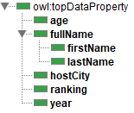Proprietățile atribut au fost definite cu scopul de a adăuga caracteristici specifice fiecărei clase, cu scopul individualizării instanțelor. În acest sens, clasa *OlympicGames* și subclasele acesteia vor avea proprietățile atribut *year,* anul în care s-a desfășurat, și *hostCity*, orașul gazdă. Clasa *Participant* va avea vârsta și numele persoanei, prin intermediul proprietăților *age* și *fullName,* cu subproprietățile *firstName* și *lastName*, iar clasa *Result* va conține locul în clasament, definit prin *ranking.*

Figură 5.1 Proprietățile atribut

# Indivizi

Indivizii reprezintă obiectele din cadrul ontologiei alese. Spre exemplu, am definit indivizii posibili sporturilor de vară, respectiv de iarnă.

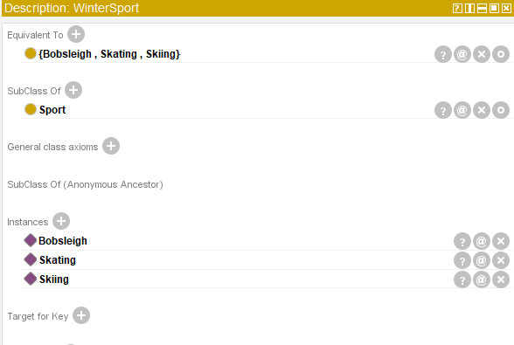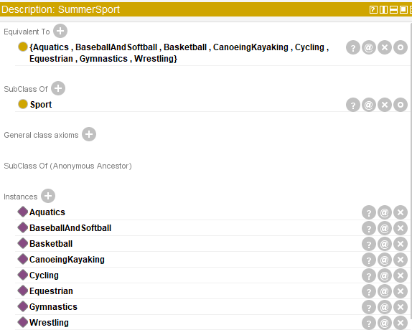

Figură 6.1 Indivizii sporturilor de iarnă

Figură 6.2 Indivizii sporturilor de vară

De asemenea, am definit disciplinele și evenimentele corespunzătoare sporturilor declarate anterior, formând relații între indivizi cu ajutorul proprietăților obiect. 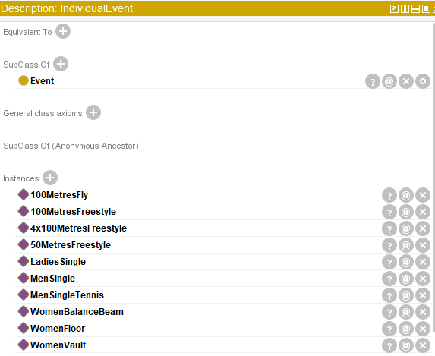

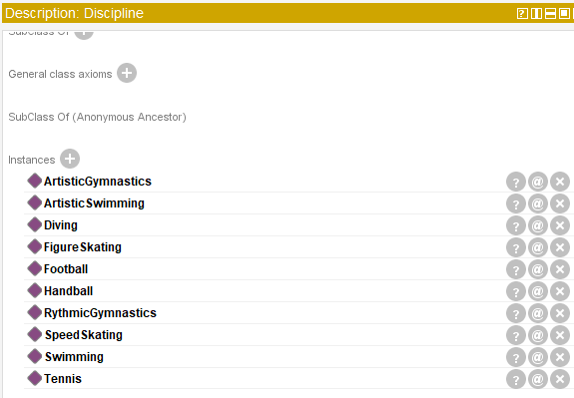

Figură 6.3 Indivizii disciplinelor

Figură 6.4 Indivizii Evenimentelor individuale

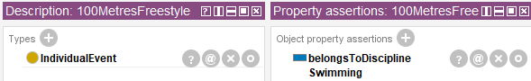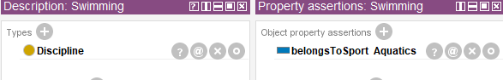Definirea relațiilor între indivizi (*Aquatics -> Swimming -> 100MetresFreestyle)*:

Figură 6.5 Relația Aquatics -> Swimming -> 100MetresFreestyle

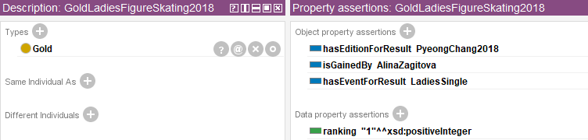 Pentru fiecare instanță a unei medalii, respectiv a unui loc în clasament, am asociat evenimentul la care a fost câștigat, ediția de desfășurare și atletul care a câștigat locul respectiv:

Figură 6.6 Instanță de tip gold

Pentru fiecare atlet definit, am menționat țara pe care o reprezintă, medaliile caștigate, edițiile olimpiadelor la care acesta a participat și antrenorii acestuia. De asemenea, i-am adăugat caracteristici, cu ajutorul proprietăților atribut.

Figură 6.7 Instanță de tip atlet

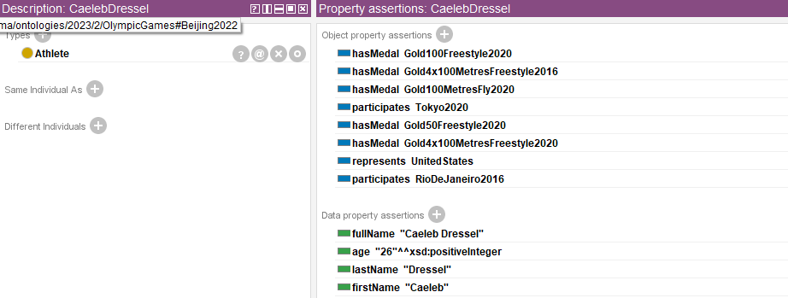

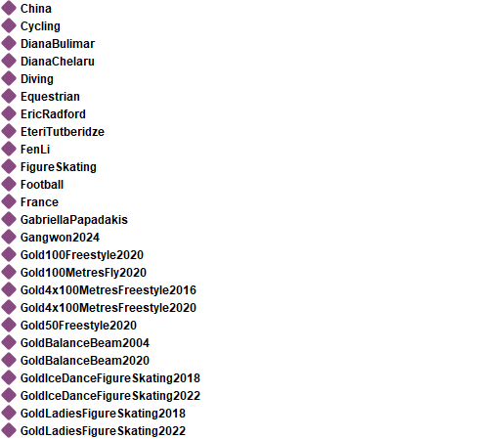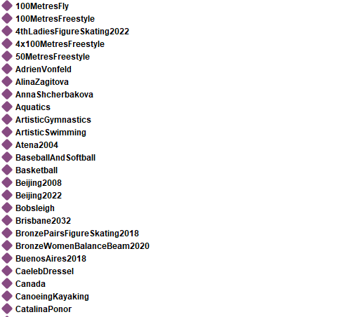Lista completă a indivizilor definiți poate fi vizualizată în figura de mai jos:

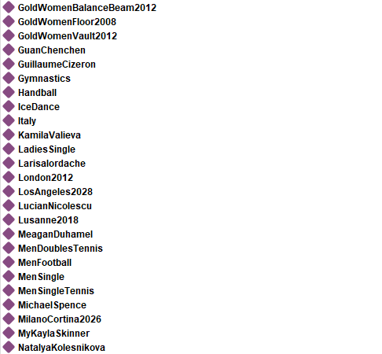

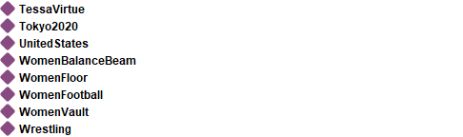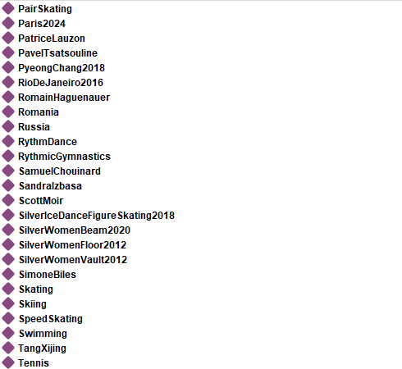

Figură 6.8 Lista indivizilor

# Interogări

1. Atleții care reprezintă Romania și au participat la cel puțin o olimpiadă începând cu anul 2008.

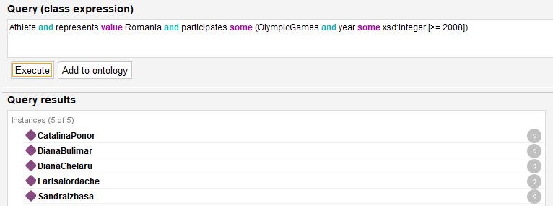

Figură . Interogarea 1

1. Participanții (Atleți și Staff tehnic) care au participat la Jocurile Olimpice Atena2004, Beijing2008 și Tokyo2020.

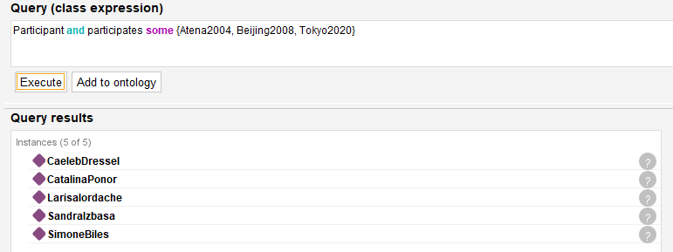

Figură . Interogarea 2

1. Țările care au câștigat cel puțin o medalie de aur

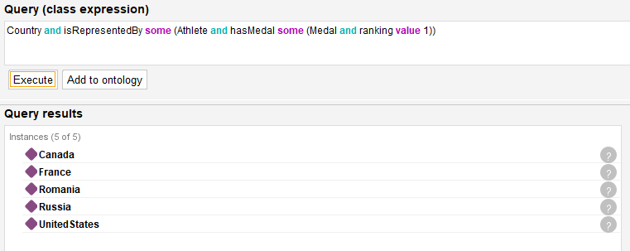

Figură . Interogarea 3

1. Atleții din Franța care au câștigat cel puțin 2 medalii la Jocurile Olimpice din 2018

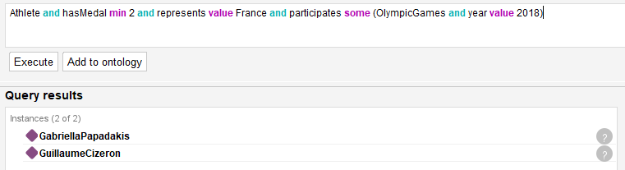

Figură . Interogarea 4

1. Următoarele ediții ale Jocurilor Olimpice pentru seniori ce urmează să se desfășoare

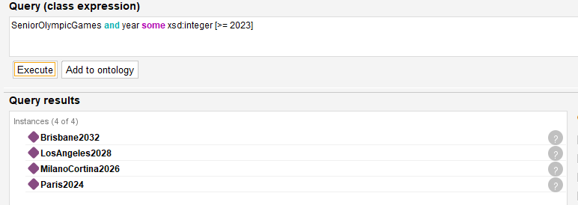

Figură . Interogarea 5

1. Sportiva din Russia care are cel putin 17 ani si a castigat aurul in 2022 la disciplina Figure Skating

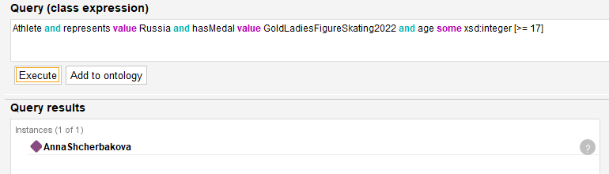

Figură . Interogarea 6

1. Atleții din Franța și Canada care au fost medaliati la disciplina Figure Skating

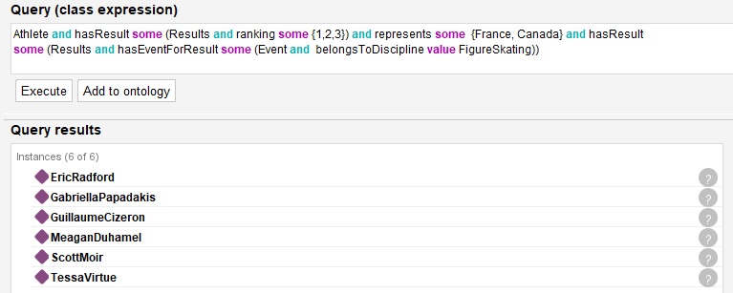

Figură . Interogarea 7

1. Atletii care la Jocurile Olimpice Tokyo2020 au castigat medalii de aur sau de argint

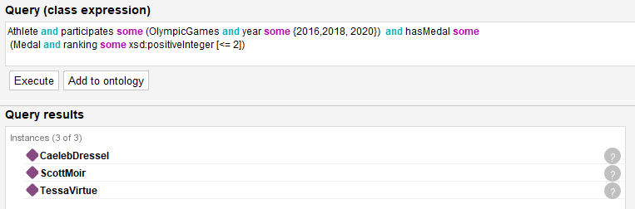

Figură . Interogarea 8

1. Medaliile castigate de Caeleb Dressel

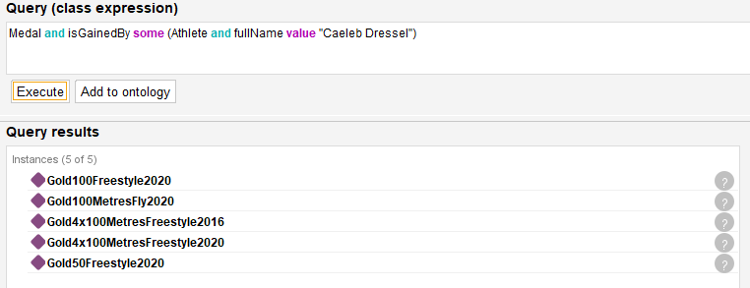

Figură . Interogarea 9

1. Evenimentele care au mai mult de 2 participanti de la disciplinele FigureSkating sau Football

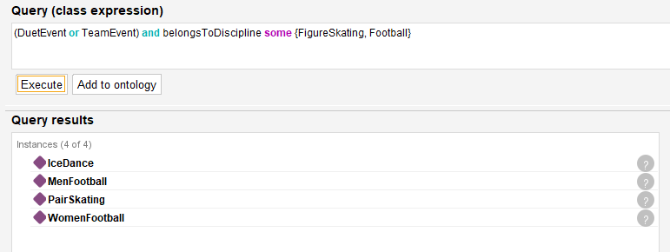

Figură . Interogarea 10

1. Țările ai căror atleți sunt antrenați de un PhysicalTrainer cu varsta mai mica de 40 de ani

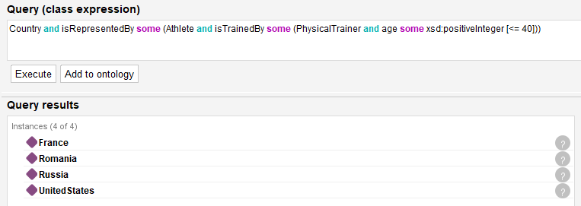

Figură . Interogarea 11

1. Antrenorii care se ocupa de atleți ce reprezinta doar Canada si Franta

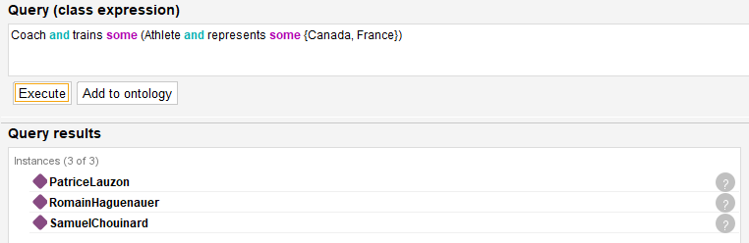

Figură . Interogarea 12

1. Jocurile Olimpice care s-au desfășurat în perioada 2006-2024

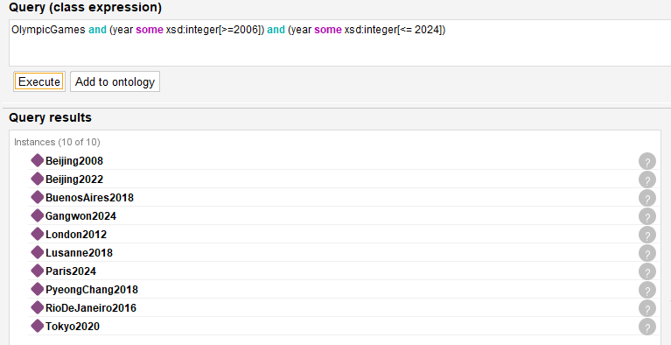

Figură . Interogarea 13

1. Țările care au medalii la Gimnastică Artistică

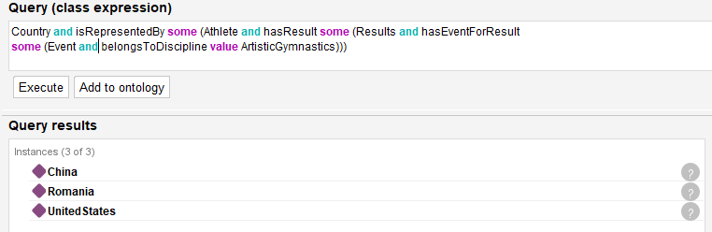

Figură . Interogarea 14

# Concluzie

Scopul proiectului a fost de a demonstra cum se poate realiza o ontologie a Jocurilor Olimpice folosindu-ne de semantica web. Mai precis, pentru crearea ontologiei, s-a folosit programul Protégé ce reprezintă o interfață intuitivă ce facilitează întregul proces.

Am început prin identificarea principalelor entități care alcătuiesc domeniul, am continuat cu proiectarea acestora în sistemul informatic prin definirea ierarhiilor de clase, a relațiilor dintre acestea și atributele lor, iar în final au fost adăugate instanțe ale categoriilor de obiecte amintite, iar consistența ontologiei a fost verificată cu ajutorul reasoner-ului HermiT.

În concluzie, amintim următoarele avantaje ale ontologiilor:

* Împărtășirea informațiilor dintre oameni și sistemele informatice
* Permit reutilizarea cunoștințelor de domeniu
* Analizarea cunoștințelor și interpretarea lor prin prelucrări de date, obținând noi informații legate de elementele ontologiei [5]

# Bibliografie

**[1]** „Resource Description Framework (RDF)”, accesat pe 28 martie 2023.<https://www.w3.org/RDF/>

[2] „ Web Ontology Language (OWL)”, accesat pe 28 martie 2023.

<https://www.w3.org/OWL/>

[3] Olympic Games, accesat pe 28 martie 2023.

<https://olympics.com/en/olympic-games/>

|  |
| --- |
| [4] „Protégé”, accesat pe 28 martie 2023.  <https://www.w3.org/2001/sw/wiki/Protege/>  [5] „HermiT OWL Reasoner”, accesat pe 28 martie 2023.  <http://www.hermit-reasoner.com/>  [6] D. L. M. Natalya F. Noy, „Ontology Development 101: A Guide to Creating Your First Ontology", accesat pe 28 martie 2023.  <https://protege.stanford.edu/publications/ontology_development/ontology101-noy-mcguinness.html> Listă de figuri Figură 3.1 Nivelul 1 al claselor 7  Figură 3.2 Nivelul 2 al claselor 8  Figură 3.3 Nivelul 3 al claselor 9  Figură 3.4 Nivelul 4 al claselor 10  Figură 4.1 Proprietățile obiect 11  Figură 5.1 Proprietățile atribut 12  Figură 6.1 Indivizii sporturilor de iarnă 13  Figură 6.2 Indivizii sporturilor de vară 13  Figură 6.3 Indivizii disciplinelor 13  Figură 6.4 Indivizii Evenimentelor individuale 13  Figură 6.5 Relația Aquatics -> Swimming -> 100MetresFreestyle 14  Figură 6.6 Instanță de tip gold 14  Figură 6.7 Instanță de tip atlet 14  Figură 7.1 Interogarea 1 16  Figură 7.2 Interogarea 2 16  Figură 7.3 Interogarea 3 17  Figură 7.4 Interogarea 4 17  Figură 7.5 Interogarea 5 17  Figură 7.6 Interogarea 6 18  Figură 7.7 Interogarea 7 18  Figură 7.8 Interogarea 8 18  Figură 7.9 Interogarea 9 19  Figură 7.10 Interogarea 10 19  Figură 7.11 Interogarea 11 19  Figură 7.12 Interogarea 12 20  Figură 7.13 Interogarea 13 20  Figură 7.14 Interogarea 14 20 |